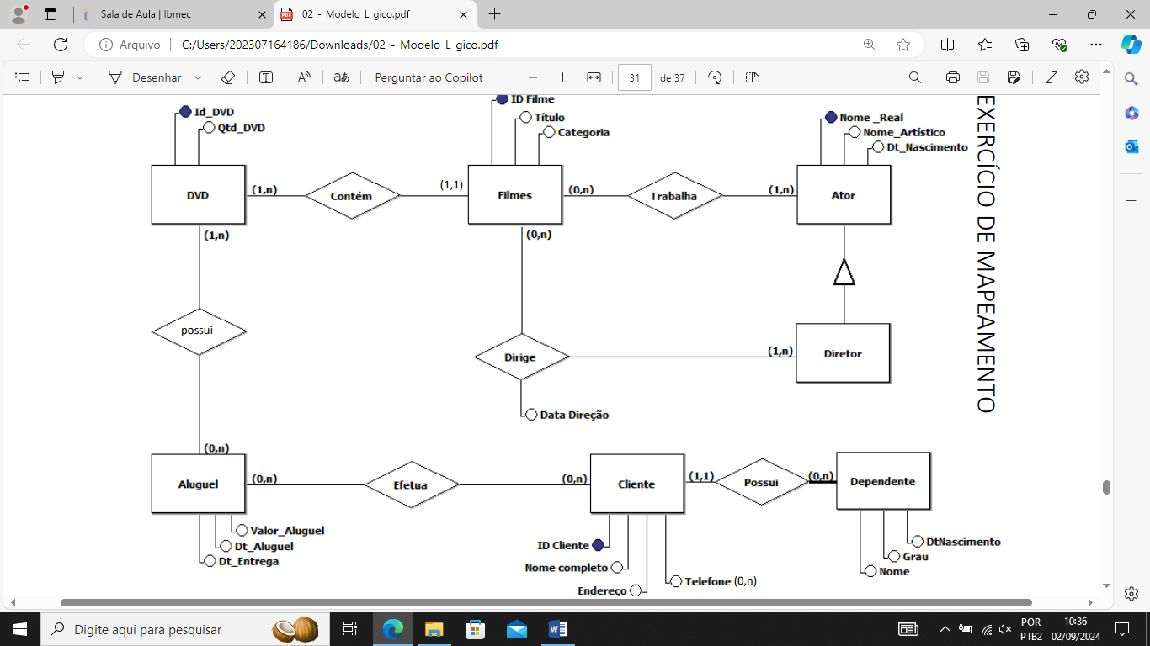

Dependente (*idCliente*, numDependente, nomeDependente, grau, dtNascimentoDependente)

Cliente (idCliente, nomeCliente, logradouro, complemento, numero, bairro, cidade, cep, uf)

Telefone (idTel, ddd, numTel, idCliente)

Aluguel (idAluguel, valorAluguel, dtAluguel, dtEntrega)

Aluguel_Cliente (*idAluguel*, *idCliente*) // M:N CRIA TABELA

DVD (idDVD, *idFilme*, qtdDVD)

DVD_Aluguel (*idDVD*, *idAluguel*)

Filmes (idFilme, titulo, categoria)

Filmes_Ator (*idFilme*, *nomeAtor*)

Ator (nomeAtor, nomeArtistico, dtNascimentoAtor)

Diretor (idDiretor, *nomeAtor*)